Nedjeljni liturgijski listić
VARAŽDINSKA BISKUPIJA
ŽUPA SV. ELIZABETE UGARSKE-JALŽABET
Trg braće Radića 14
42203 Jalžabet Tel. 042/ 647-083
Godina IV -C Broj 18. 04.05.2025.
TREĆA USKRSNA-SV. FLORIJAN

Godina I Broj 15 15.lipanj 2003.

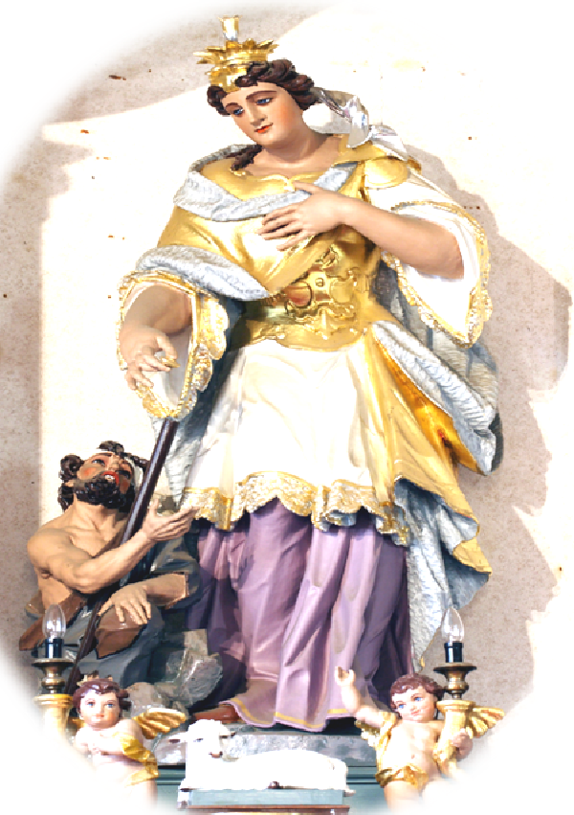

NED.04.05.2025.  3.Uskrsna  Sv.Florijan | 1.ŽUPNA sv.MISA(Za sve župljane žive i mrtve)u 8,00  (Jalžabet)  2.+Kristina i Ivan Špoljarić:Marica i Martin Fulir;Marica i Alojz Haramas u 9,30(Jakopovec)  3.+Ivan Magić g. i ob;Josip Pongrac 11,00(Kelemen)  PROŠTENJE U KELEMENU  SVIBANJSKA POBOŽNOST U 19,30
Pon. 05.05.2025.  Peregrin,Anđelko | 1. SVIBANJSKA POBOŽNOST U 19,30
Ut. 06.05.  Sv.Dominik Savio | 1. SVIBANJSKA POBOŽNOST U 19,30  2.Na čast sv. Dominiku zaštitniku ministranata u 20,00 (Jalžabet)
Sr. 07.05.  Sv.Dujam,Duško | 1. SVIBANJSKA POBOŽNOST U 19,30  2.+Andrija i Kata Vukešin;Katica Šlibar u 20,00(Jalžabet)
Čet. 08.05.  BDM,posrednica | 1.SVIBANJSKA POBOŽNOST U 19,30  2.+Josip g.,Marijan,Gabrijela i Stanislav Magić u 20,00 (Jalžabet)
Pet. 09.05.  Pahomije,Izaija | 1.+Marija Tkalčec 2.spro. u 19,00(Jalžabet)  SVIBANJSKA POBOŽNOST U 19,30  2.+Florijan Janušić i rod;Stanko Crnko i rod. u 20,00(Kelemen)
Sub. 10.05.  Bl. Ivan Merz | 1.+Slavko Alojzije Družinić 2.spro. u 8,00(Jakopovec)  2. SVIBANJSKA POBOŽNOST U 19,30  3.+Marija i Gabrijel Šmaguc u 20,00(Jalžabet)
NED.11.05.2025.  4.Uskrsna  Ned.dobrog pastira | 1.+August i Zlata g. Blaži;Barbara Žnidarić u 8,00(Jalžabet)  2.+Stjepan,Rok,Štefica i Ivan Pavliček;Antun,Terezija i Martin Kovačić u 9,30(Kelemen)  3. ŽUPNA sv.MISA(Za sve župljane žive i mrtve) u 11,00(Jalžabet)  SVIBANJSKA POBOŽNOST U 19,30
Nedjeljni liturgijski Listić župe sv. ELIZABETE UGARSKE-JALŽABET Uređuje i kreira: Matija Vonić,župnik IZDAJE: Župa sv. Elizabete Ugarske-Jalžabet.Uredovno vrijeme župnog ureda je sat vremena prije i poslije Svete Mise, a ponedjeljkom i blagdanom ne radi. U slučaju bilo koje potrebe zovite 098/9444548
zupa-jalzabet@biskupija-varazdinska.hr Web.str. www.zupa-sv-elizabete.hr
ili na župnikov mail: matija.vonic@kc.t-com.hr
RAČUN ŽUPE U ZAB-i IBAN HR3023600001102165143 (za donacije)

Evanđelje Iv 21,1-14

Čitanje svetog evanđelja po Ivanu
U ono vrijeme: Isus se ponovno očitova učenicima na Tiberijadskome moru. Očitova se ovako: Bijahu zajedno Šimun Petar,Toma zvani Blizanac, Natanael iz Kane Galilejske, zatim Zebedejevi i još druga dva njegova učenika. Kaže im Šimun Petar: »Idem ribariti.« Rekoše: »Idemo i mi s tobom.« Izađoše i uđoše u lađu, ali te noći ne uloviše ništa. Kad je već svanulo, stade Isus na kraju, ali učenici nisu znali da je to Isus. Kaže im Isus: »Dječice, imate li što za prismok?« Odgovoriše mu: »Nemamo.« A on im reče: »Bacite mrežu na desnu stranu lađe i naći ćete.« Baciše oni i više je ne mogoše izvući od mnoštva ribe. Tada onaj učenik kojega je Isus ljubio kaže Petru: »Gospodin je!« Kad je Šimun Petar čuo da je to Gospodin, pripaše si gornju haljinu, jer bijaše gol, te se baci u more. Ostali učenici dođoše s lađicom vukući mrežu s ribom jer ne bijahu daleko od kraja, samo kojih dvjesta lakata. Kad iziđu na kraj, ugledaju pripravljenu žeravicu i na njoj pristavljenu ribu i kruh. Kaže im Isus: »Donesite riba što ih sada uloviste.« Nato se Šimun Petar popne i izvuče na kraj mrežu punu velikih riba, sto pedeset i tri. I premda ih je bilo toliko, mreža se ne raskinu. Kaže im Isus: »Hajde, doručkujte!« I nitko se od učenika ne usudi upitati ga: »Tko si ti?« Znali su da je Gospodin. Isus pristupi, uzme kruh i dade im, a tako i ribu. To se već treći put očitova Isus učenicima pošto uskrsnu od mrtvih.
Riječ Gospodnja.

dahne u njih i kaže im: »Primite Duha Svetoga. Kojima otpustite grijehe, otpuštaju im se; kojima zadržite, zadržani su im.« Riječ je Gospodnja. U one dane pojavi se Ivan Krstitelj propovijedajući u Judejskoj pustinji: »Obratite se jer približilo se kraljevstvo nebesko!« Ovo je uistinu onaj o kom proreče Izaija prorok: Glas viče u pustinji: Pripravite put Gospodinu, poravnite mu staze! Ivan je imao odjeću od devine dlake i kožnat pojas oko bokova; hranom mu bijahu skakavci i divlji med. Grnuo k njemu Jeruzalem, sva Judeja i sva okolica jordanska. Primali su od njega krštenje u rijeci Jordanu ispovijedajući svoje grijehe. Kad ugleda mnoge farizeje i saduceje gdje mu dolaze na krštenje, reče im: »Leglo gujinje! Tko li vas je samo upozorio da bježite od skore srdžbe"? Donosite dakle plod dostojan obraćenja. I ne usudite se govoriti u sebi: 'Imamo oca Abrahama!' Jer, kažem vam, Bog iz ovoga kamenja može podići djecu Abrahamovu. Već je sjekira položena na korijen stablima. Svako dakle stablo koje ne donosi dobroga roda, siječe se i u oganj baca. Ja vas, istina, krstim vodom na obraćenje, ali onaj koji za mnom dolazi jači je od mene. Ja nisam dostojan obuće mu nositi. On će vas krstiti Duhom Svetim i ognjem. U ruci mu vijača, pročistit će svoje gumno i skupiti žito u svoju žitnicu, a pljevu spaliti ognjem neugasivim.« Riječ GospodnjaGospodnja. Riječ Gospodnja.Riječ Gospodnja.Riječ Gospodnja.Riječ Gospodnja.»Ali jao vama, bogataši: imate svoju utjehu! Jao vama koji ste sada siti: gladovat ćete! Jao vama koji se sada smijete: jadikovat ćete i plakati! Jao vama kad vas svi budu hvalili! Ta tako su činili lažnim prorocima oci njihovi.« Riječ Gospodnja.Riječ Gospodnja.Riječ Gospodnja.Riječ Gospodnja.Riječ Gospodnja. Riječ Gospodnja.Riječ Gospodnja.Riječ Gospodnja.Riječ Gospodnja.I svako će tijelo vidjeti spasenje Božje.’« Riječ Gospodnja.Riječ Gospodnja.Riječ Gospodnja.Riječ Gospodnja.Riječ Gospodnja.Riječ Gospodnja.Riječ Gospodnja.Riječ Gospodnja.Riječ Gospodnja.Riječ Gospodnja.Riječ Gospodnja.Riječ Gospodnja.Riječ Gospodnja.Riječ Gospodnja.Riječ Gospodnja.Gospodnja.Riječ Gospodnja.Riječ Gospodnja.Riječ Gospodnja. Riječ Gospodnja.Riječ Gospodnja.I evo, ja sam s vama u sve dane - do svršetka svijeta.« Riječ Gospodnja.Riječ Gospodnja.Riječ Gospodnja.Riječ Gospodnja.Riječ Gospodnja. Riječ Gospodnja.Riječ Gospodnja.RGospodnja.Riječ Gospodnja.vanđelEvanđelje Lk,26-38 Čitanje svetog Evanđelja po Luki U ono vrijeme: Posla Bog anđela Gabriela u galilejski grad imenom Nazaret lk djevici zaručenoj s mužem koji se zvao Josip iz doma Da- vidova; a djevica se zvala Marija. Anđeo uđe k njoj i reče: »Zdravo, milosti puna! Gospodin s tobom!« Na tu se riječ ona smete i stade razmišljati kakav bi to bio pozdrav. No anđeo joj reče: »Ne boj se, Marijo! Ta našla si milost u Boga. Evo, začet ćeš i roditi sina inadjenut ćeš mu ime Isus. On će biti velik i zvat će se Sin Svevišnjega. Njemu će Gospodin Bog dati prijestolje Davida, oca njegova, i kraljevat će nad domom Jakovljevim uvijeke i njegovu kraljevstvu neće biti kraja.« Nato će Marija anđelu: »Kairo će to biti kad ja muža ne poznajem?« Anđeo joj odgovori: »Duh Sveti sići će na te i sila će te Svevišnjega osjeniti. Zato će to čedo i biti sveto, Sin Božji. A evo tvoje rođakinje Elizabete: i ona u starosti svojoj zače sina. I njoj, nerotkinjom prozvanoj, ovo je već šesti mje- sec. Ta Bogu ništa nije nemoguće!« Nato Marija reče: »Evo službenice Gospodnje, neka mi bude po tvojoj riječi!« I anđeo otiđe od nje. Riječ Gospodnja.je Lk,26-38 Čitanje svetog Evanđelja po Luki U ono vrijeme: Posla Bog anđela Gabriela u galilejski grad imenom Nazaret lk djevici zaručenoj s mužem koji se zvao Josip iz doma Da- vidova; a djevica se zvala Marija. Anđeo uđe k njoj i reče: »Zdravo, milosti puna! Gospodin s tobom!« Na tu se riječ ona smete i stade razmišljati kakav bi to bio pozdrav. No anđeo joj reče: »Ne boj se, Marijo! Ta našla si milost u Boga. Evo, začet ćeš i roditi sina inadjenut ćeš mu ime Isus. On će biti velik i zvat će se Sin Svevišnjega. Njemu će Gospodin Bog dati prijestolje Davida, oca njegova, i kraljevat će nad domom Jakovljevim uvijeke i njegovu kraljevstvu neće biti kraja.« Nato će Marija anđelu: »Kairo će to biti kad ja muža ne poznajem?« Anđeo joj odgovori: »Duh Sveti sići će na te i sila će te Svevišnjega osjeniti. Zato će to čedo i biti sveto, Sin Božji. A evo tvoje rođakinje Elizabete: i ona u starosti svojoj zače sina. I njoj, nerotkinjom prozvanoj, ovo je već šesti mje- sec. Ta Bogu ništa nije nemoguće!« Nato Marija reče: »Evo službenice Gospodnje, neka mi bude po tvojoj riječi!« I anđeo otiđe od nje. Riječ Gospodnja.A neki izaslanici bijahu farizeji. Oni prihva- tiše riječ i upitaše ga: »Zašto onda krstiš kad nisi Krist, ni Ilija, ni prorok?« Ivan im odgovori: »Ja krstim vodom. Među vama stoji koga vi ne poznate - onaj koji za mnom dolazi, komu ja nisam dostojan odriješiti remenje na obući.« To se dogodilo u Betaniji, s onu stranu Jordana, gdje je Ivan krstio. Riječ Gospodnja.Riječ Gospodnja. Riječ Gospodnja.Riječ Gospodnja.Riječ Gospodnja.Riječ Gospodnja.Riječ Gospodnja.Riječ Gospodnja.Riječ Gospodnja.Riječ Gospodnja.Riječ Gospodnja.Riječ Gospodnja.Riječ Gospodnja.Riječ Gospodnja.Riječ Gospodnja.Dok bijaše s njima za stolom, uze kruh, izreče blagoslov, razlomi te im davaše. Uto im se otvore oči te ga prepoznaše, a on im iščeznu s očiju. Tada rekoše jedan drugome: »Nije li gorjelo srce u nama dok nam je putem govorio, dok nam je otkrivao Pisma?« U isti se čas digoše i vratiše u Jeruzalem. Nađoše okupljenu jedanaestoricu i one koji bijahu s njima. Oni im rekoše: »Doista uskrsnu Gospodin i ukaza se Šimunu!« Nato oni pripovjede ono s puta i kako ga prepoznaše u lomljenju kruha. Riječ Gospodnja.On odgovori: »A tko je taj, Gospodine, da vjerujem u njega?« Reče mu Isus: »Vidio si ga! To je onaj koji govori s tobom!« A on reče: »Vjerujem, Gospodine!« I baci se ničice preda nj. Riječ Gospodnja.D Dođi, Oče ubogih, djelitelju dara svih, dođi, srca svjetlosti.
Tješitelju tako blag, ti nebeski Goste drag, pun miline, hlade tih.
Umornima odmore, u vrućini lahore, razgovore žalosnih.
o Dođi, Oče ubogih, djelitelju dara svih, dođi, srca svjetlosti.
Tješitelju tako blag, ti nebeski Goste drag, pun miline, hlade tih.
Umornima odmore, u vrućini lahore, razgovore žalosnih.
đi, Oče ubogih, djelitelju dara svih, dođi, srca svjetlosti.
Tješitelju tako blag, ti nebeski Goste drag, pun miline, hlade tih.
Umornima odmore, u vrućini lahore, razgovore žalosnih.
Sjaju svjetla blaženog, sjaj u srcu puka svog, napuni nam dušu svu.
Bez Božanstva tvojega čovjek je bez ičega, tone sav u crnom zlu.
Nečiste nas umivaj, suha srca zalijevaj, vidaj rane ranjenim.
Mekšaj ćudi kamene, zagrij grudi ledene, ne daj nama putem zlim.
Svim što vjeru imaju, što se u te ufaju, sedam svojih dara daj.
Daj nam krepost zaslužnu i smrt lijepu, blaženu, daj vjekovit svima raj.
Amen, aleluja!


Zborna molitva
Bože, nek se tvoj narod vazda raduje što si mu obnovio mladost duha.
Vratio si mu dostojanstvo svojih sinova i kćeri:
utvrdi ga u nadi da će uskrsnuti.
Po Gospodinu.

Godišnjice smrti u idućem tjednu 05.05.-11.05.
Dat. smrti | Ime i prezime | Stanovanje
06.05.2023 | Ljubica Šteinglin r. Grulja | Novakovec
09.05.2023 | Stjepan Vuković | Kelemen
08.05.2024 | Ljubica Pavličević r. Horvat | Imbriovec

ŽIVI SVEĆENICI IZ ŽUPE JALŽABET

JALŽABET
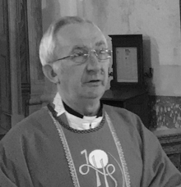
„Na kraju osnovne škole nisam išao u sjemenište, premda sam bio odličan učenik, čak nikamo nisam išao u školu. Najprije sam htio biti zanatlija, ponukan tadašnjom životnom situacijom, međutim nisam se uspio upisati. Tek sljedeće godine uspio sam upisati Školu učenika u privredi. Trebao sam biti kovinotokar. Išao sam jednu godinu u Varaždin, ali nakon što sam došao u grad i što je počela škola bio sam iznenađen ponašanjem dečki u školi. Mislio sam kako takvim ljudima pomoći i možda je to bio taj trenutak kada sam rekao da želim odgajati ljude u drugom duhu, a to mogu samo ako budem svećenik”.“ Nakon bogoslovije zaređen sam 1978. godine. Redio me je tadašnji nadbiskup Franjo Kuharić, a za svoje mlado-misničko geslo izabrao sam sljedeće: ‘Pomozi mi Gospodine u svakom čovjeku prepoznati Tebe’. Tek koji mjesec nakon ređenja stigla je prva služba – imenovanje voditeljem Metropolitanske knjižnice. Metropolitana je uistinu dragocjen biser u cijeloj riznici kulturnog blaga Zagrebačke nadbiskupije. Za sav doprinos kroz rad u Metropolitani uslijedila su priznanja Nacionalne i sveučilišne knjižnice, Hrvatskoga državnog arhiva i Grada Zagreba. Ja sam samo radio svoj posao. Nisam nikada radio da bi netko meni dao neko priznanje, nego vođen željom da se dragocjeni spisi spase, da se o njima objavljuju publikacije, da se dozna da Hrvatska i Zagre-bačka nadbiskupija ima neke vrijednosti po kojima je u vrhu i stvaranja i čuvanja”. Preč. Magić je pokretač brojnih inicijativa, a od svih njemu je najdraža okupljanje parova vjenčanih u crkvi sv. Katarine. „Kada je crkva sv. Katarine obnovljena subote su preuzela vjenčanja. Od 1987. – 1988. brojni su željeli doći u tu crkvu i vjenčati se pa sam došao na ideju okupljanja tih parova. Do 1994. bilo je nekih 200 – 300 vjenčanih parova. Kada je crkva obnavljana pod skelama smo imali mnoge velike susrete, koncerte, vjenčanja i razna slavlja. 3. prosinca 2023. godine, zagrebački pomoćni biskup mons. Mijo Gorski predvodio je euharistijsko slavlje tijekom kojega je

Redovni godišnji doprinos za župne potrebe 2024/25.
1.Klementina Baniček,F.Račkog 41,Varaždin
2.ob.Novak,Vinogradska 13,Kelemen
3.Ljubica Kranjčec,Varaždinska 9,Jakopovec
4.Štefanija Oršić,Varaždinska 1A,Novakovec
5.ob.Družinić Benček,Varaždinska 127,Jakopovec
6.Elizabeta Majhen,Suhodolska 1,Jalžabet
Hvala svima koji svoje obaveze prema Crkvi ispunjavaju.
PONESITE OBITELJSKU KNJIŽICU.
UPLATILO-68. obitelji od 800 (2025.g.)
****************************************
SVETI FRANJO I SVETA ELIZABETA
Glas o Elizabeti, o njezinoj pažnji prema franjevcima, o njezinoj spremnosti da ih i sama slijedi i da im se pridruži, i uopće o njezinoj svetosti, dopro je i do Franje. U znak zahval- nosti i odanosti, Franjo joj je poslao svoj plašt, kojim se i sam dugo služio. Luka Wadding (1588-1657), znameniti povjesničar franje -vačkog reda, tvrdi da je to učinio na nagovor svoga velikog prijatelja i savjetnika kardinala Hugolina, kasnijeg pape Grgura IX. Bit će up -ravo ovaj isti papa koji će i Franju i Elizabetu proglasiti svetima. Iz istoga izvora se doznaje da je Franjo često spominjao tirinšku land- groficu, a prema prastaroj tradiciji ona se njegovim plaštem prekrivala kad god je išla na molitvu. Iako udaljeni, Franjo i Elizabeta bili su dušom i srcem sjedinjeni u istom idealu i u istoj težnji za svetošću i za nebom. Z. Zlodi
=============================================
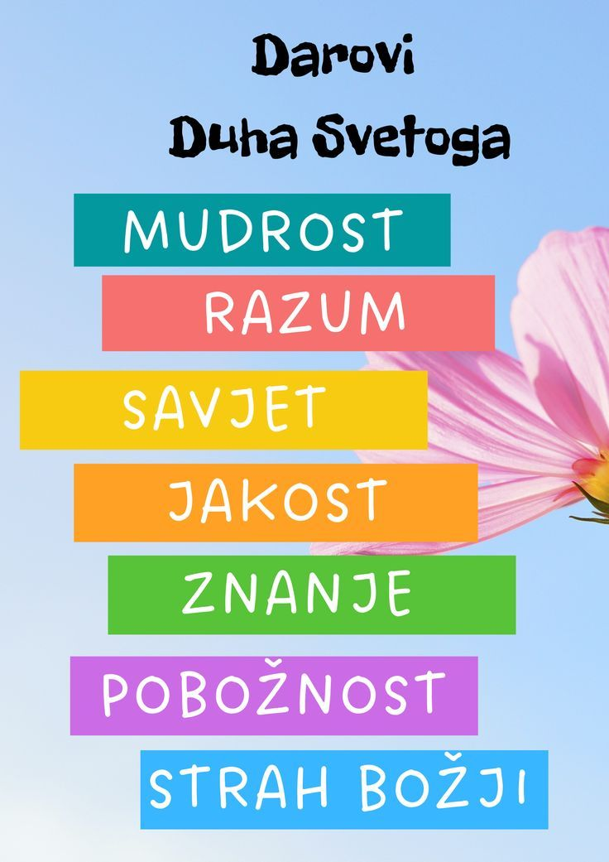
blagoslovio obnovljenu crkvu sv. Marka evanđelista na zagrebačkom Gornjem Gradu. Koncelebrirali su župnik preč. Vladimir Magić i vicepostulator za kauze beatifikacije i kanonizacije, pročelnik Tiskovnog ureda i pastoralni pomoćnik vlč. Tomislav Hačko.Preč Magić je preuzeo vođenje župe svetoga Marka na Gornjem Gradu. Bio je pročelnik Metropolitanske knjižnice. Metropolitanska knjižnica u Zagrebu, posjeduje više od 400 rukopisa iz različitih razdoblja, 256 inkunabula, približno 60 000 tiskanih knjiga, zbirku atlasa i zemljopisnih karata te vrlo zanimljivu zbirku metropolitanskih rukopisnih i tiskanih prigodnica iz XVIII. i XIX. st. Župnik je župe sv. Marka na zagrebačkom Gornjem gradu i rektor crkve sv. Katarine Aleksandrijske. Izvori: Status animarum; Internet;Osobno svjedočanstvo.
==================================
Petrovo »Volim te«
Današnje nas evanđelje podučava još nečemu. Ono nam kazuje da za nasljedovanje Isusa Krista nije dostatno samo pokoravanje. Potrebno je po pokoravanju, jedino po pokoravanju!!), početi i ljubiti Isusa Krista. Jer, ljubav bez pokoravanja Gospodinu jest sebičnost, koliko god se ta ljubav predstavljala kao sebedaije. U ljubavi bez pokoravanja ljubimo sebe, svoju volju, a ne Boga i njegovu volju. Isto tako vrijedi i obratno. Pokoravanje bez ljubavi također je sebičnost, jer se samo izvanjski podlažemo Bogu i njegovoj volji, ali ne tražimo u ljubavi da njegova volja zavlada našom nutrinom, da se naša volja združi s Božjom voljom.U razgovoru nasamo s Petrom Isus ga podučava upravo toj pokorničkoj ljubavi. Tajse razgovor ljubavi može raznoliko tumačiti. Meni pada na pamet sljedeće tumačenje. Ne znam jeste li ikad doživjeli da vam netko kaže: »Volim te.« Ako jeste, onda zasigurno znadete što znači ta najbolja i najsnažnija izjava koju čovjek može i treba izgovoriti u svojemu životu. No, menije puno zanimljiviji odgovor onoga kojemu se upućuje ta izjava. Kad mi netko kaže »Volim te«, ponekad odgovorim »I ja tebe.« Ali svaki put osjećam da taj odgovor nije dostojan onoga »Volim te.« Njemu nedostaje zauzetost, predanost, on je samo puki, pasivni pristanak spram događaja ljubavi. Svaki put znam da je jedini ispravan odgovor na «Volim te« uvijek »Volim te«. »Volim te« zahtijeva novi »Volim te«, predanost zahtijeva novu predanost. Petar upravo to čini. On ne kaže »I ja tebe«, nego »Ti znaš da te volim.« Evo i nama poticaja da spram Kristova »Volim te« ne odgovaramo mlako i pasivno »I ja tebe«, nego hrabro, ali ponizno, zadivljeno pred veličinom njegove ljubavi i mi kazujemo »Volim te.« Volim te i volim te - neka traje bez prestanka... Ivica Raguž

IZ ŽIVOTA NAŠE ŽUPE

Preč.VLADIMIR MAGIĆ, rođen je 20.06.1950.g. od rod.
Stanislava i Gabrice r. Filipašić. Osnovnu školu završio u Jalža-betu, a gimnaziju i fakultet u Zagrebu. Đakonat primio 11.12.1977.g. i sv.Red

